
江苏国泰新点软件有限公司
地址：江苏张家港市经济开发区 (http://www.epoint.com.cn)
电话：0512-58282433/2533 传真：0512-58132373

宿迁政府采购采购文件获取操作手册

采购文件获取
进入菜单“政府采购—采购文件获取”，供应商可以进行网上投标登记并下载招标文件，如下图：
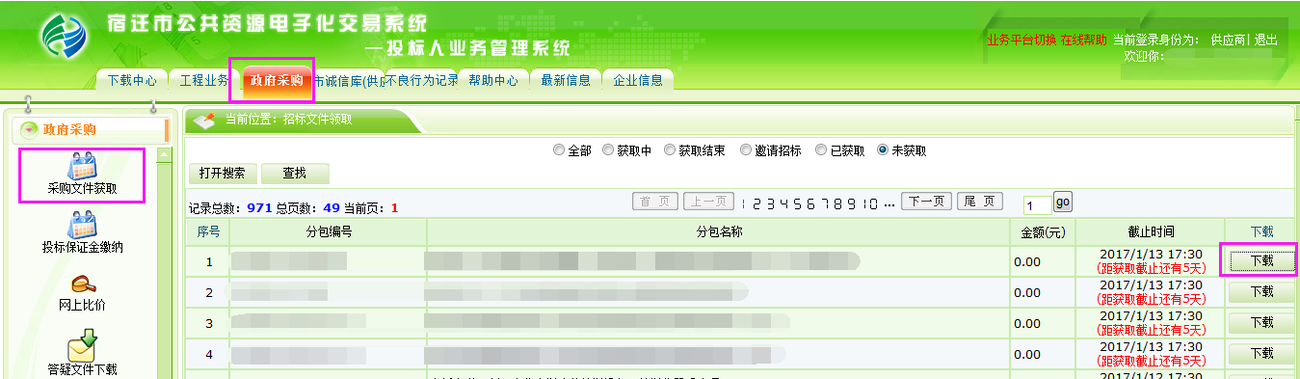
点击按钮，进入页面，可以免费预览招标文件，投标登记，网上支付，下载招标文件，查看支付情况。
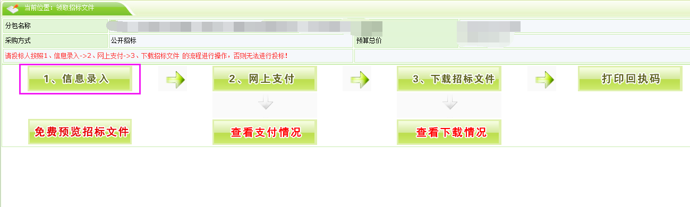
1. 点击按钮，完成投标登记。
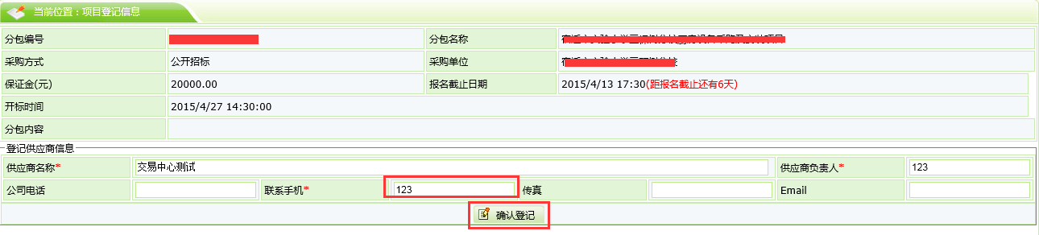
2. 登记后，可点击按钮，修改登记相关信息
3. 点击按钮，撤销本次投标登记。
供应商可以对已登记的采购业务，下载招标文件。
4.网上支付：点击按钮，进入支付页面。
然后弹出选择网上银行的页面，见下图。
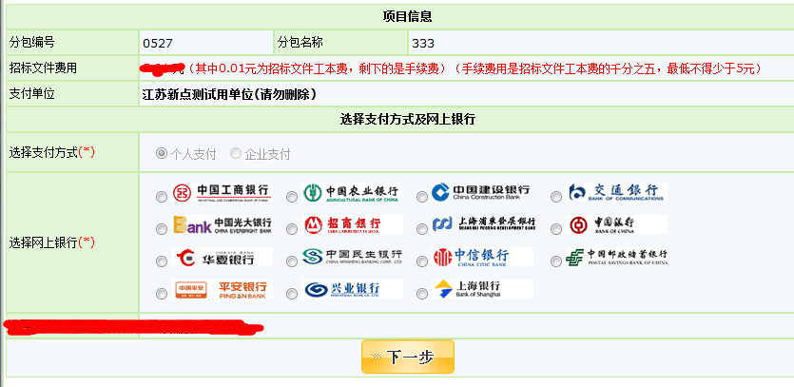
选择银行后，点击下一步。见下图，然后再点击去网上银行支付。就跳转到了网上银行支付页面。
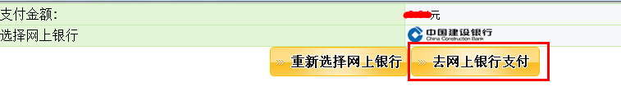

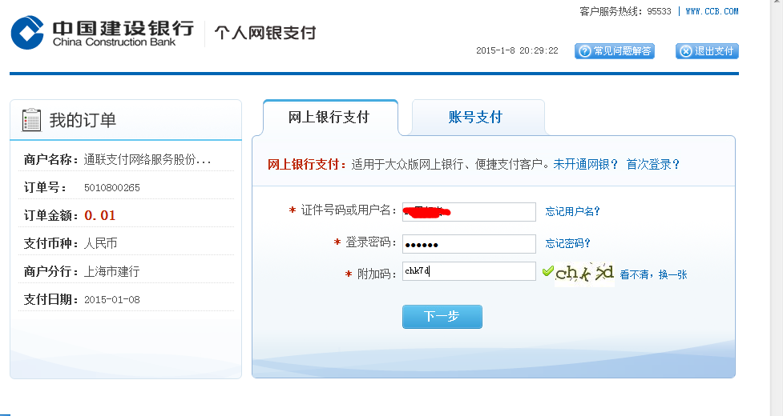
点击下一步就进行验证，如果网上不会支付，请投标人找个熟悉网上支付的人员帮忙操作，以免操作失误。
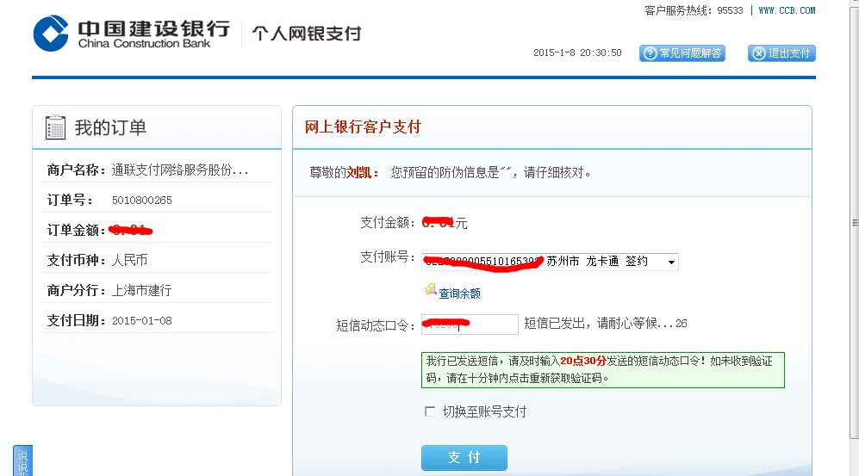

点击支付后，就会弹出支付成功的界面。见下图，同时点击“点击下载招标文件”，即可下载。
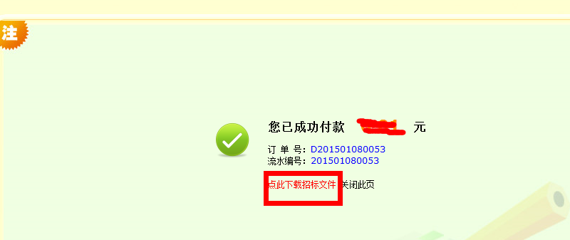
点击后，如下图。
5.招标文件下载
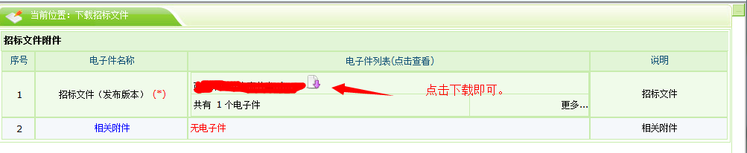

如果是网上招投标的项目，文件格式是“jszf”的，需要专门的软件制作并生成。
软件下载地址http://www.sqggzyjy.gov.cn/sqzbtb/download/宿迁投标工具.rar
投标文件制作操作手册下载地址: http://www.sqggzyjy.gov.cn/sqhy/DownLoad/政府采购供应商投标文件制作手册.doc

